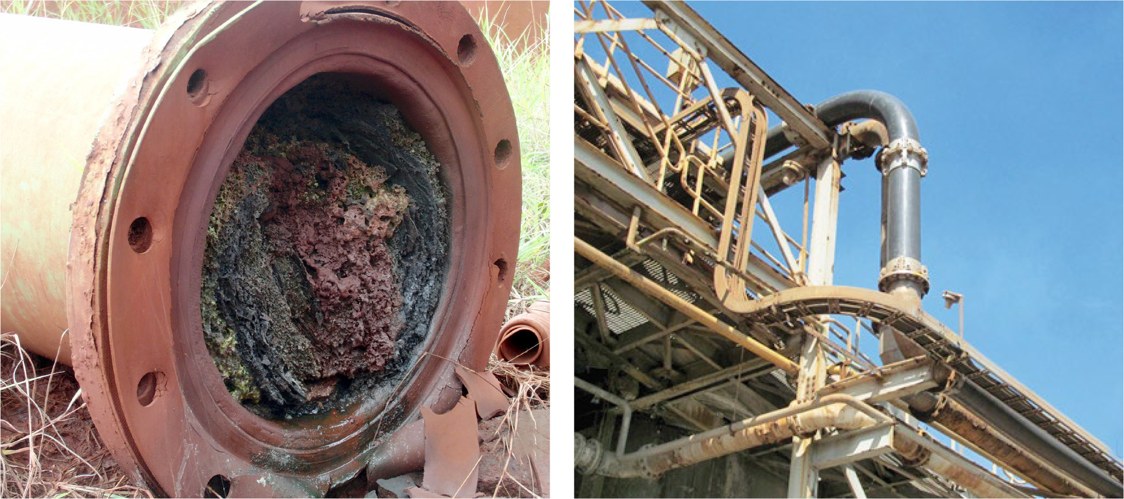
Транспортировка воды c сульфидными и кобальтовыми частицами

Компания  Moa Nickel S.A. Sherritt  Куба | 2015 год |  | Главная задача  Компания Moa Nickel транспортировала воду с частицами сульфида никеля; эта жидкость формировала пасту, которая отлагалась в виде корки на стенках и коленах трубы, уменьшая ее внутренний диаметр. Для того чтобы решить этот вопрос, им необходимо было останавливать производство, проводить длительное техническое обслуживание, что, как следствие, снижало производственные возможности.  Решение  Оригинальная труба из нержавеющей стали была заменена на трубу Pexgol 250 мм, класс 12. Несмотря на то, что труба имела меньшую толщину, у нее не было таких проблем, как износ или образование внутренней корки. Кроме того, из-за ее низкого коэффициента шероховатости, который ниже, чем у титановых труб, потери напора уменьшились, и труба смогла работать с большим расходом при более низком давлении. С момента установки заказчик не имел затрат на обслуживание.
Рабочие условия:
110 °C, 1 бар
Использованные трубы:
Pexgol класс 12, диаметр 250 мм
Применение:
Транспортировка воды
Длина:
40 м

Транспортировка воды c сульфидными и кобальтовыми частицами
Преимущества

• Высокая износостойкость
Решение компании Pexgol является предпочтительным для транспортировки абразивных материалов. Как правило, износостойкость в три раза выше, чем у ПЭНД, и в два раза выше, чем у стали.
• Превосходная химическая и коррозионная устойчивость
Трубы компании Pexgol могут противостоять широкому диапазону химических реагентов, шламу, токсическим и радиоактивным материалам.
• Устойчивость к воздействию высоких температур
Рабочая температура может колебаться от –50 до 110 °C (от –58 до 230 °F).
• Превосходная внутренняя и внешняя коррозионная устойчивость
Наши трубы выдерживают десятилетия воздействия агрессивных сред без снижения производительности в одних из самых суровых условий в мире.
• Малый вес
По сравнению со сталью или резиной решение компании Pexgol приводит к снижению затрат на транспортировку и хранение и трудозатрат благодаря более низкому погонному весу.
• Длинномерные секции труб
Трубы компании Pexgol могут поставляться в длинномерных бухтах, что позволит уменьшить количество соединений, время установки и риски.
• Сопротивление ползучести и удару
Решение компании Pexgol с использованием материала трубопроводов с поперечными межмолекулярными связями помогает выдержать высокие осевые и радиальные напряжения; трубы обладают высокой степенью защиты от ударных нагрузок, разрушения и усталости. Наши трубы также полностью устойчивы к трещинам, даже в условиях волочения над острым скалистым рельефом и коагулированными кристаллами соли.

